МИНИСТЕРСТВО НАУКИ И ВЫСШЕГО ОБРАЗОВАНИЯ  
РОССИЙСКОЙ ФЕДЕРАЦИИ

федеральное государственное автономное   
образовательное учреждение высшего образования  
«Самарский национальный исследовательский университет   
имени академика С.П. Королева»

(Самарский университет)

Институт информатики, математики и электроники

Факультет информатики  
Кафедра суперкомпьютеров и общей информатики

**Отчет по лабораторным работам №№ 1,2,3,4,5**

Дисциплина: «Enterprise Systems Development (Методы проектирования и поддержки требований к программному обеспечению)»

Тип предприятия: **«Hotel chain»**

Выполнил: Вольхин П.Н.

Группа: 6133-010402D

Самара 2019

**Assignment #1. Use Case diagram**

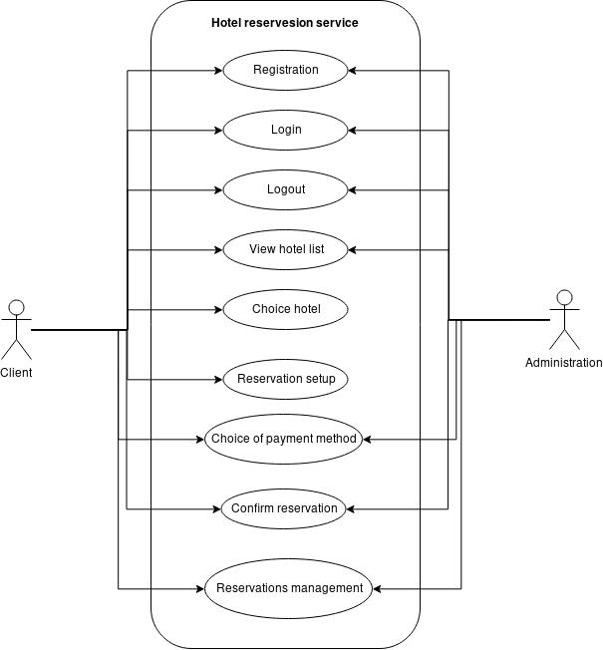

Figure 1 – Hotel chain. Use Case diagram

**Assignment #2. IDEF0 diagram**

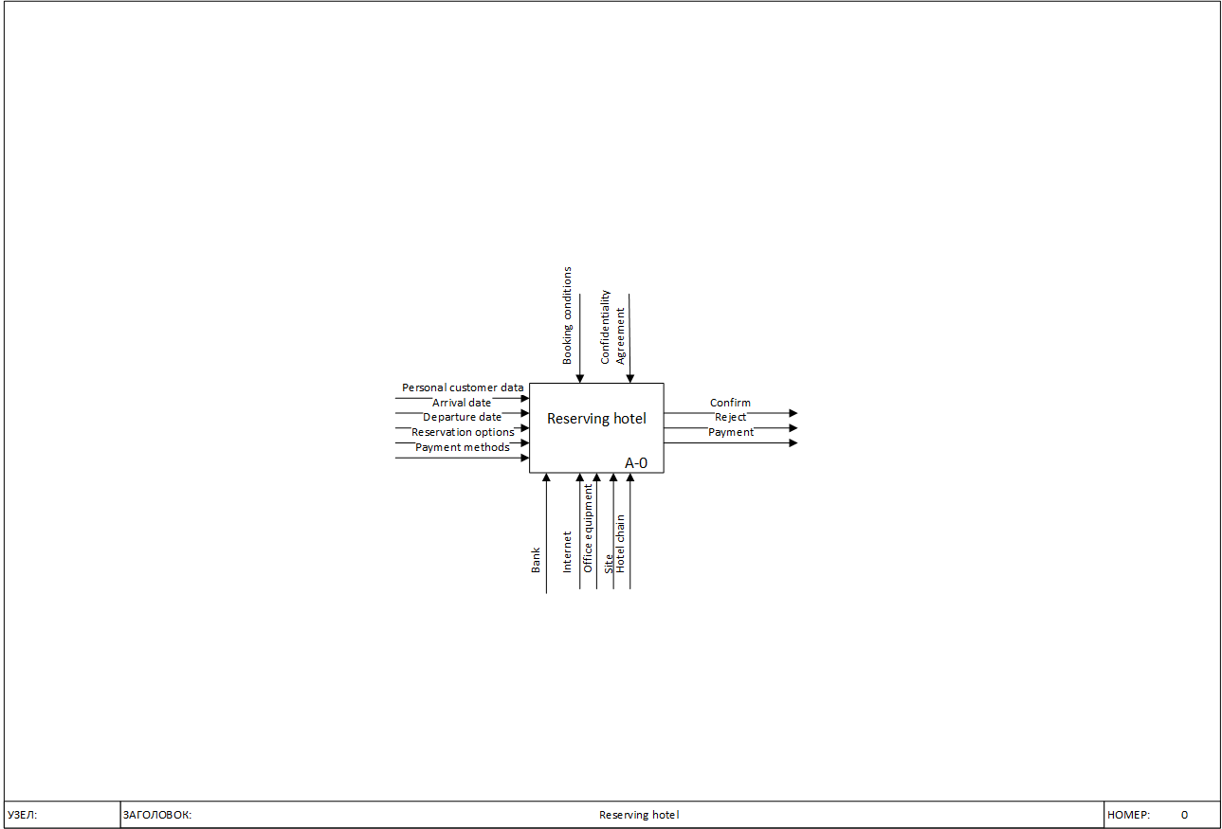

Figure 2 – Hotel chain. IDEF0 model level 0

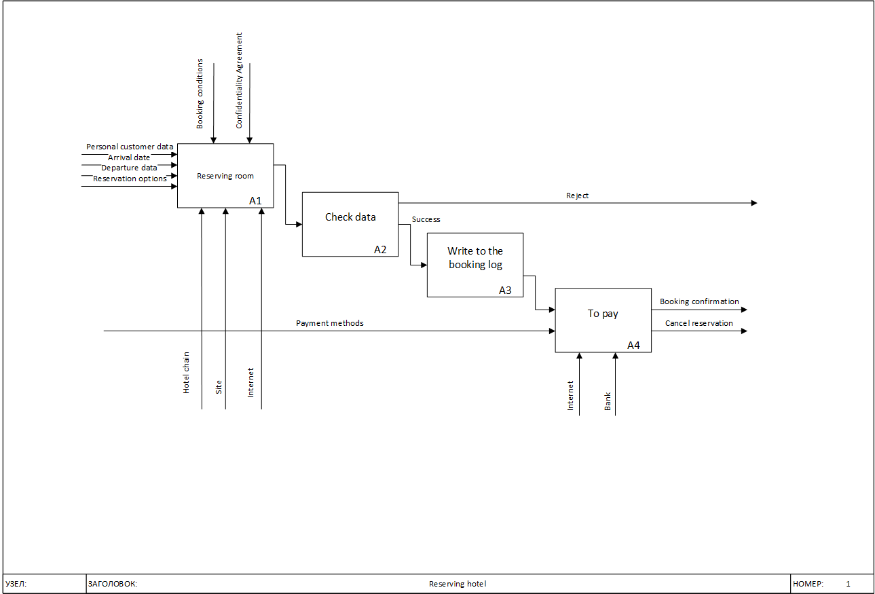

Figure 3 – Hotel chain. IDEF0 model level 1

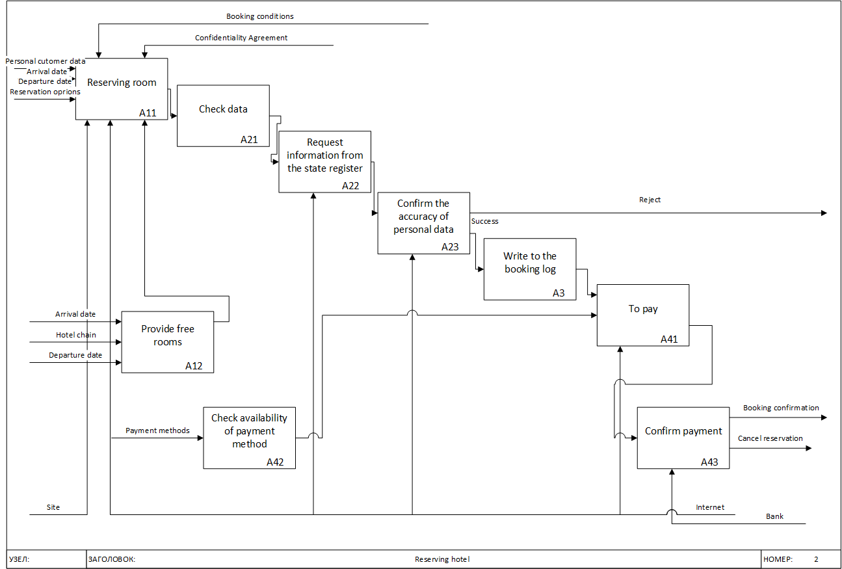

Figure 4 – Hotel chain. IDEF0 model level 2

**Assignment #3. Class diagram**

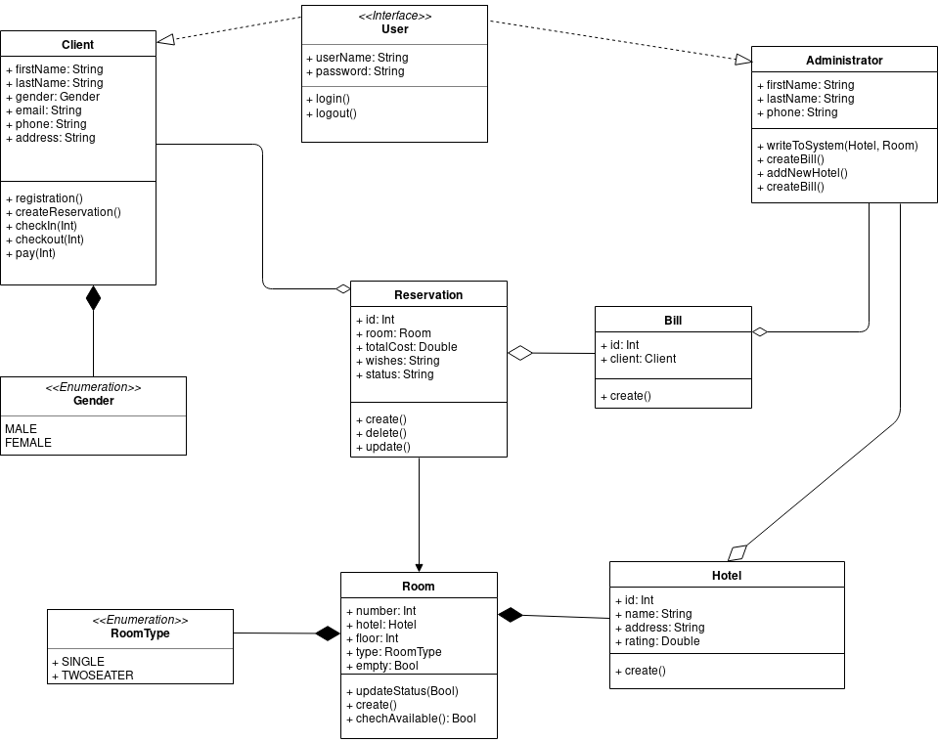

Figure 5 – Hotel chain. Class diagram

**Assignment #4. BPMN diagram**

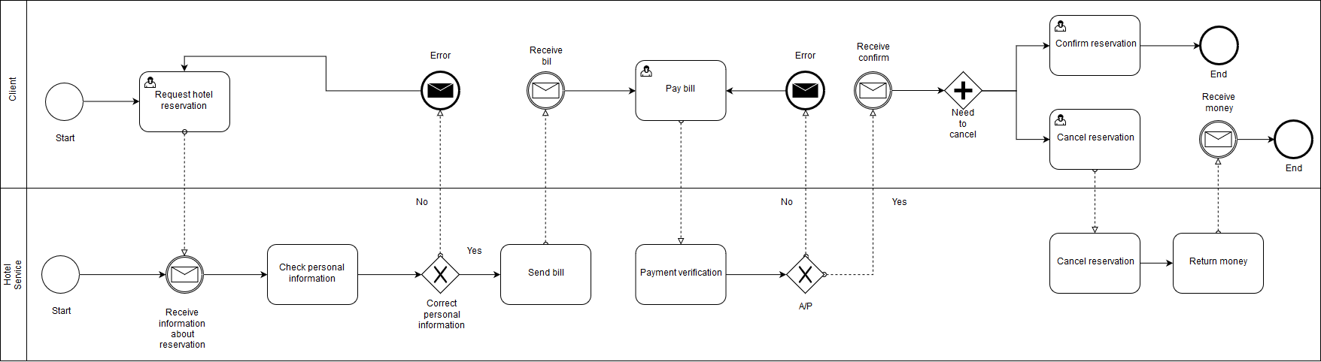

Figure 6 – Hotel chain. BPMN diagram

**Assignment #4. Business process implementation**

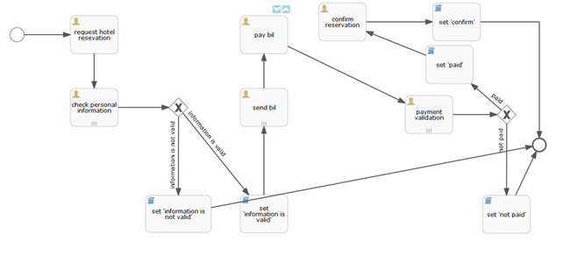

Figure 7 – Hotel chain. Business process

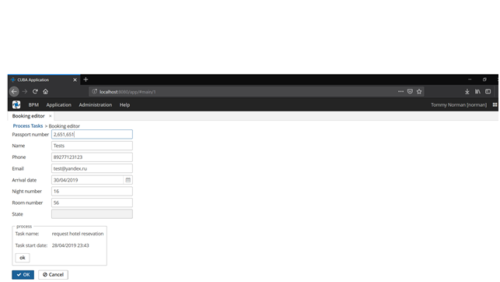

Figure 8 – Hotel chain. Start process

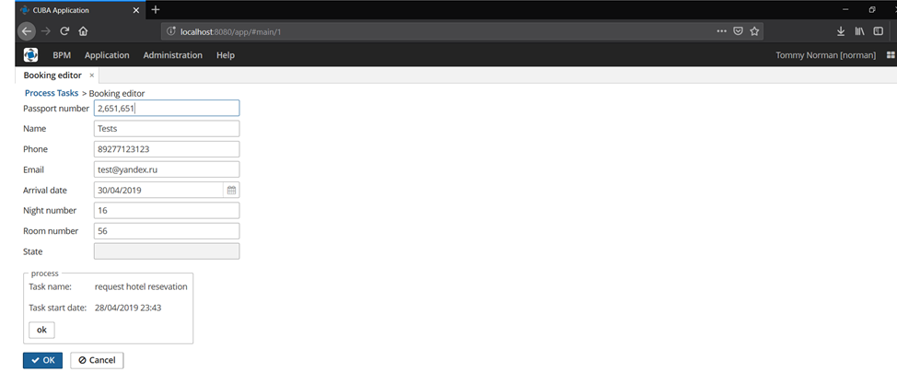

Figure 9 – Hotel chain. Send reservation request

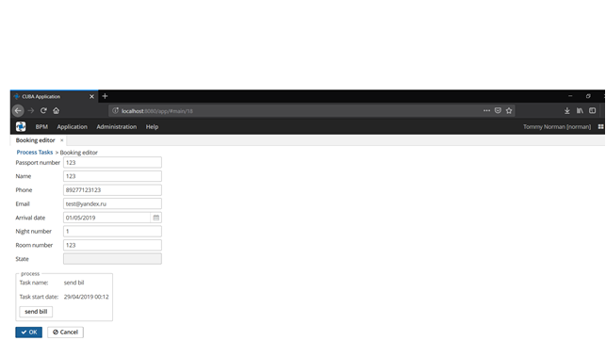

Figure 10 – Hotel chain. Send bill

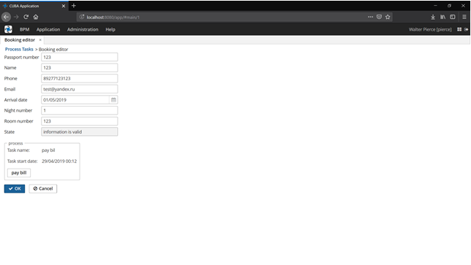

Figure 11 – Hotel chain. Pay bill

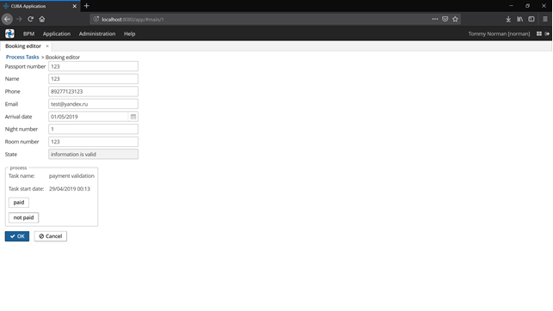

Figure 12 – Hotel chain. Payment validation

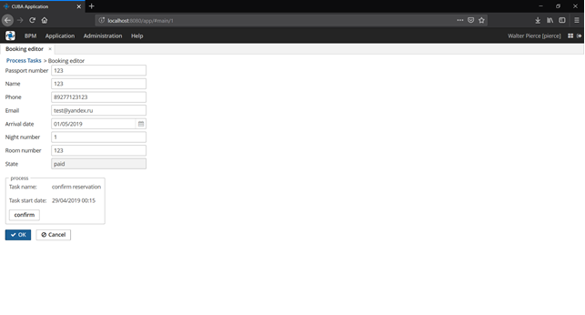

Figure 13 – Hotel chain. Confirm reservation